PIANO DI EMERGENZA INTERCOMUNALE
   | 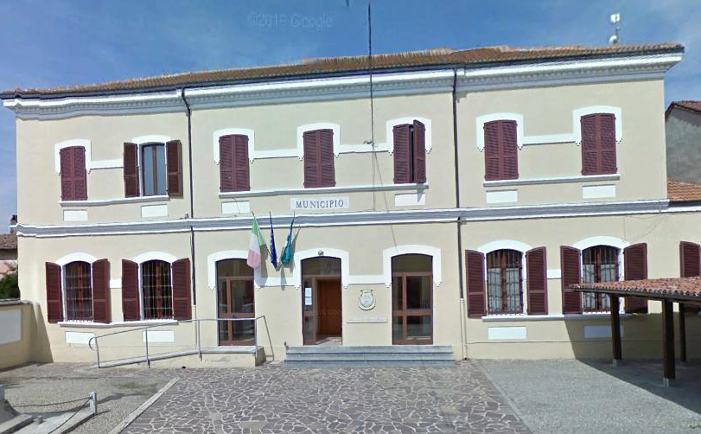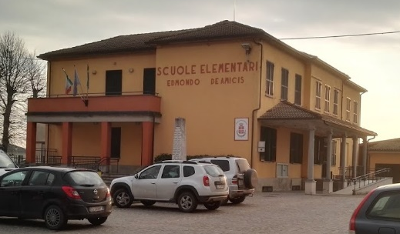
Revisione 2017 | Comuni di Badia Pavese, Monticelli Pavese
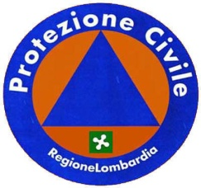 | Aggiornamento del PEC redatto nel gennaio 2010 in conformità alla Direttiva Regionale per la Pianificazione di Emergenza degli Enti Locali – DGR VIII/4732 del 16 maggio 2007
Redazione:
Ing. Maria Chiara Della Rossa
Via dei Glicini 10 – Paderno Dugnano (MI)
Cell. 338 7124358
Ordine degli Ingegneri Milano n. A28895

